## 《基于曲面论的空间建模系统》使用手册

(Spatial Modelling System based on the theory of Surface----**SMSTS v1.0**)

1. **软件用途、行业**

数字地面模型(Digital Terrain Model)可定义为诸如数字高程模型(Digital Elevation Model)、数字气温模型(Digital Temperature Model)、数字土壤模型(Digital Soil Model)等有关地面变量的数字表达。数字地面模型的精度问题是地理信息系统（Geographical Information Science, GIS）领域近20年来的研究热点之一。在数据缺失或采样数据非常有限的情况下，构建数字高程模型的方法是影响数字地面模型精度的重要因素，这使得各种构建数字模型的方法研究一直源源不断。SMSTS主要用于构建数字高程模型、数字气温模型和数字土壤模型等数字地面模型。

1. **软件功能和技术特点**

SMSTS v1.0的功能主用于离散点的空间插值，将很少的或有限个离散点模拟或拟合出整个连续的曲面。SMSTS v1.0系统基于曲面论的基本原理，利用采样点的信息，通过曲面论方程，将采样信息传递至未知点，实现了文献【1】-【3】的三个版本HASM4，HASM5，HASM6,后续版本将集成更多的HASM版本，如HASM1和HASM2等。SMSTS不同于以前的登记号为2005SRBJ0868的软件《基于HPSM的空间精准模拟系统》(HPSM-SESP)，SMSTS将空间建模过程当作一个优化控制(Optimal Control)问题来解决，故可以使用运筹与管理学的一些方法和软件来进行求解，如AMPL(A Modeling Language for Mathematical Programming)和GAMS(General Algebraic Modeling System)。

HASM4版本是基础，HASM5版本主要在目标函数中增加了一个方程，HASM6版本主要将HASM4，HASM5这两个版本的边界约束条件去掉了，去掉了四条边界的约束条件后，最后的优化控制问题变成更加病态了，现成的很多常规线性方程的求解方法(如PCG, GS迭代法)有时会求解失效，而商业优化求解器一般都能给出较好的解。已有的数值试验表明，HASM4、HASM5和HASM6三个方法的精度相差不大，各有千秋，优化算法领域经常使用的Rosenbrock曲面的示例中，HASM6的精度远超HASM4和HASM5。建议用户在已知边界值或可以获得较好边界值时，使用HASM4或HASM5，如果对边界值没有把握，建议使用HASM6。

**SMSTS的技术特点主要有，1)文件读写、空间建模与求解过程分离，实现过程更专业。**过程的分离就像专业分工，一般情况下，专业分工越细，越有利于该专业的发展。基于ArcGIS平台的Arcpy站点包(site-packages)，实现了矢量和栅格空间数据的读写，读写功能成为一个独立的模块，便于后面更该为GDAL的读写；空间建模过程采用代数建模语言(Algebraic Modelling Languages, AMLs)实现，空间模型的求解过程则用第三方求解器(开源的求解器或商业求解器)来实现模型的求解。 2)**利用工业上成熟的、广泛使用的优化求解器，结果可靠，易于并行。**

如MINOS,SNOPT, CONOPT, IPOPT,Knitro, Cplex，这些著名的求解器，已经过全世界很多著名学者和机构的验证，千锤百炼，它们可以保证SMSTS模型解的有效性，而且很多商业软件都实现了并行计算功能，利用它们可以很方便地使用并行计算资源；3)**代码简短，便于维护、修改和升级。**SMSTS空间建模功能的核心代码只有70行，代码行数与描述曲面论模型的数学方程式的个数基本相等，作者只用了两个晚上即实现了文献【1】-【3】的三个版本HASM4，HASM5，HASM6；基于ArcGIS平台和python开源代码包numpy和pyomo，快速实现了空间建模功能，SMSTS的全部python代码只有140行，非常便于维护、修改和升级；

1. **请先确保你的电脑安装了以下软件：**
2. Win 7, 32位，或64位
3. ArcGIS 10.1或ArcGIS 10.2
4. Python 2.7, 32位，或64位
5. Numpy 1.7, 32位，或64位
6. Pyomo最新版本，来源于https://software.sandia.gov/trac/coopr/wiki, 下载安装Coopr_VOTD_setup.exe即可.
7. **拷贝曲面拟合程序到相应目录下：**

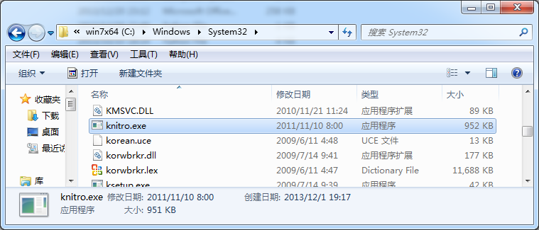

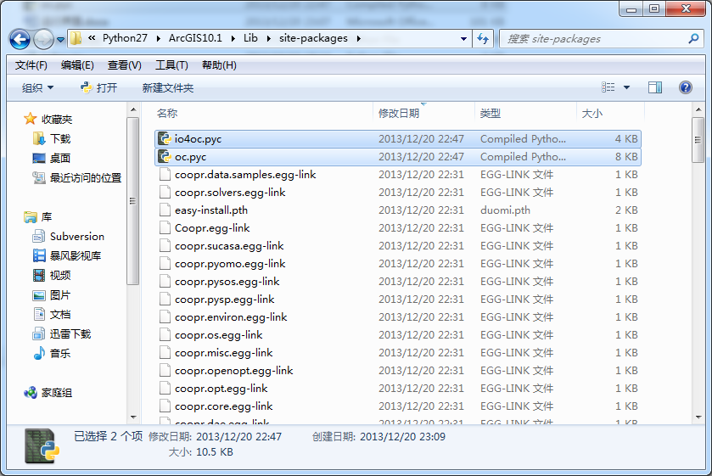

1. **在不同的平台上运行：**

hasmapp.py是应用程序，这些代码本应该可以在ArcGIS的command窗口中运行的，由于平台兼容的原因

2.1 在arcgis10.1自带的IDLE (Python GUI)中运行

用IDLE (Python GUI)打开hasmapp.py文件，

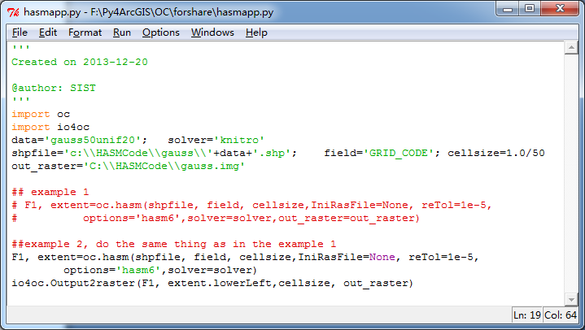

点击Run- Run Module

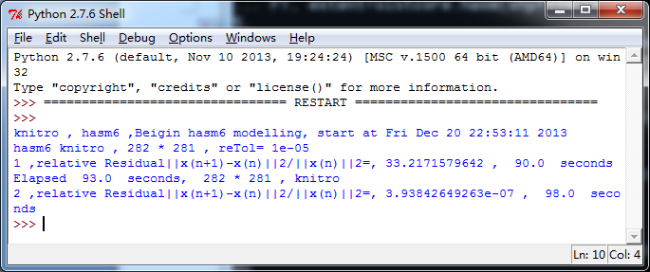

2.2 直接在python 的命令行窗口中运行：

将hasmapp.py文件中的代码直接拷贝到窗口中，回车即可运行。

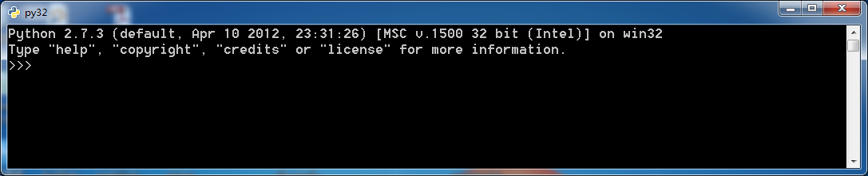

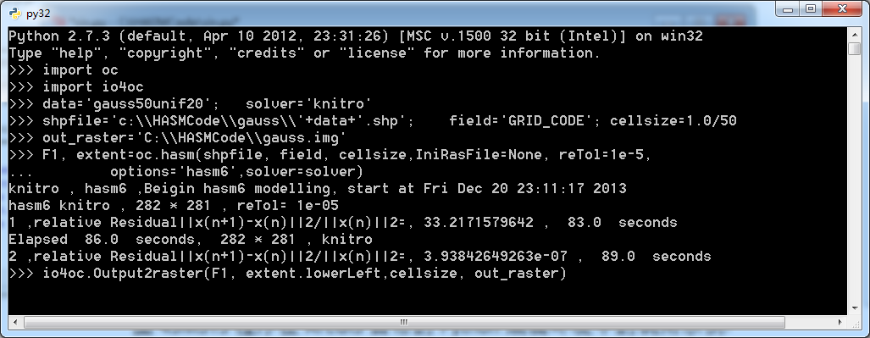

注: SMSTS v1.0目前的功能非常有限, 主要用于实行离散点的空间插值,后面将升级,实现河流线, 等值线的曲面拟合。还将增加从离散点中提取蕴含信息的功能，并把蕴含的信息作为约束条件添加到最后的模型中。欢迎您多提问题或意见，songdj@casipm.ac.cn, 宋敦江，All letters will be replied by myself.

**参考文献**

1. 岳天祥,杜正平,宋敦江.高精度曲面建模(HASM4)[J],中国图象图形学报，2006, 12(2): 343-348
2. Na Zhao, TianxiangYue, Mingwei Zhao, An improved version of a high accuracy surface modeling method[J],GEM - International Journal on Geomathematics, DOI 10.1007/s13137-013-0051-z,2013(in press)
3. DunjiangSong, ShaoboZhong, Na Zhao, Quick implementation of HASM and its variant in an algebraic modelling language, Proceedings of the Third International Joint Conference on Computational Sciences and Optimization, CSO 2013, 2013(submitted)